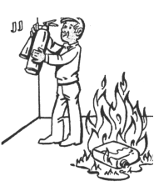
INSTRUCCIONES BÁSICAS DE ACTUACIÓN

EQUIPO DE PRIMERA INTEREVENCIÓN
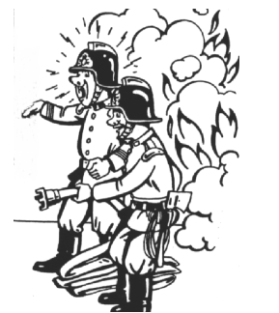

SI SE PRODUCE UN INCENCIO
- Localice el origen de la incidencia.
- Clasifique la magnitud del incendio (Conato, Emergencia General).
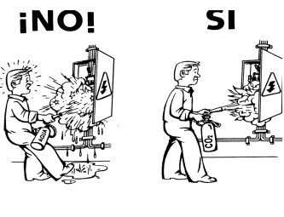
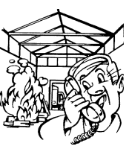
- Comunique el hecho al Jefe de Emergencia o a su sustituto, facilitándole la mayor cantidad de datos posibles del siniestro.
- Si la magnitud del incendio lo permite, dispone de conocimientos en lucha contra incendios y sin ponerse en peligro inicie la extinción con los extintores portátiles de su zona.
- Actúen siempre por parejas (ante cualquier eventualidad o desarrollo del siniestro, siempre se podrá contar con la ayuda de un compañero).
- No deje nunca que el fuego le corte las posibles vías de escape. Tampoco se gire ni le de la espalda al incendio.
- Si el incendio es controlado comuníquelo al Jefe de Emergencia, pero no abandone el lugar, el incendio podría reactivarse.
- Si el incendio no se puede controlar, evacue la zona cerrando las puertas que vaya dejando a su espalda e indíquelo al Jefe de Emergencia.
NORMAS DE MANEJO DE EXTINTORES

- Recuerde:
  - Descolgar el extintor sin invertirlo.
  - Quitar el pasador de seguridad.
  - Dirigir la boquilla a la base de las llamas.
  - Apretar la maneta de forma intermitente.

Nunca intente apagar un fuego con el extintor inadecuado, puede resultar inútil, e incluso contraproducente.

UTILIZACIÓN DE AGENTES EXTINTORES
AGENTE  EXTIN. | CLASE DE FUEGO
 | Clase "A"  Materiales  Sólidos | Clase "B"  Combustible líquidos | Clase "C"  Combustible  gaseoso | Clase "D"  M.quimica  muy activos
Agua a  Chorro | XX | w | w | w
Agua  Pulverizada | XXX | X | w | w
Espuma  física | XX | XX | w | w
Polvo  Polivalente | XX | XX | XX | w
Polvo  Seco | w | XXX | XX | w
Nieve  Carbónica  (Anhídrido  Carbónico) | X | X | w | w
XXX Excelente XX Bueno X Aceptable wNo Aceptable
DIRECTORIO DE EMERGENCIAS

personal encargado de emergencias

señal de evacuación: AVISO ORAL

BOMBEROS...................... 080
POLICIA............................ 092
AMBULANCIAS................. 061
EMERGENCIA GENERAL. 112

Precaución: Es peligroso utilizar agua o espuma en fuegos de equipos en presencia de tensión eléctrica o en fuegos de clase D. Metales químicamente activos.
SI NO PUEDE SALIR DEBIDO A LA GRAN CANTIDAD DE FUEGO O AL HUMO
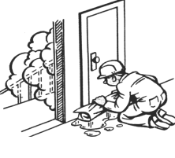
- HAGA SABER QUE ESTÁ VD. AHÍ (Teléfono, coloque una sábana u objeto llamativo en la ventana, si la hay).Moje la puerta donde se encuentre (use la papelera o los cajones como cubo), con el fin de enfriarla.
- Moje toallas o trapos y colóquelas en los bajos de la puerta, para evitar la entrada del humo.
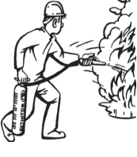
RECUERDE
Recuerde que es muy importante para su seguridad, observar los siguientes aspectos:
- Conozca la vías de evacuación y puertas de salida, así como con la localización de los medios de emergencia (extintores portátiles, pulsadores de alarma, etc).
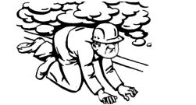
- Recuerde que en caso de haber gran cantidad de humo y fuego en los accesos, lo mejor es esperar en el interior de su local o dependencia. Si se le ocurre salir, hágalo envuelto en una manta o prenda empapada de agua.

